8.1 压强

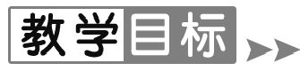
1.会画压力的示意图.
2.能准确理解压力、压强的概念.
3.能用压强公式进行计算.
4.知道增大和减小压强的方法.
【重点难点】
重点:压强的概念、公式及单位.
难点:压强的概念引入.
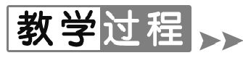
【新课导入】
导入1:图片导入
观察教材P55图81,问:压路机对地面、跳水运动员对跳板、图钉对木板都产生了力的作用.这些力有什么共同点呢?——垂直压向受力面.引入压力的概念.
导入2:情境导入
茫茫的雪原上,滑雪者踩着滑雪板运动自如,而徒步行走者却陷入没膝深的雪中,举步维艰,为什么?——压力分散到较大的面积上,减小了压力的作用效果.引入压强概念.
导入3:活动导入
活动:每个同学拿起自己文具盒中的铅笔,用两根手指分别顶在削好的铅笔两端,稍用力,观察两手指肌肉的凹陷程度有什么不同吗?两手指的感觉呢?为什么?——铅笔两端对手指的压力相同,是不是压力分散到较大的面积上,减小了压力的作用效果呢?引入压强概念.
导入4:视频导入
播放视频《钉床》.
【课堂探究】
1.压力、压强
(1)观察思考图81,思考这些力有什么共同点?[来
结论:压力: 垂直 作用在物体表面上的力叫作压力.压力在性质上属于 弹力 .压力的方向垂直接触面,并指向受压物体内部.
画出下列物体对地面、墙面和斜面的压力的示意图.
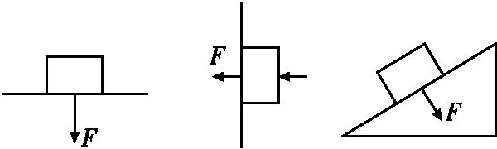

(2)动手做82,小组合作完成图83,思考下列问题
①探究活动采用了 控制变量 的研究方法.
②甲、乙、丙和丁四幅图中, 甲和乙 两幅图所示的情景是在受力面积相同的情况下,探究压力作用效果与压力大小的关系; 丙和丁 两幅图所示的情景是在压力相同的情况下,探究压力作用效果与受力面积大小的关系.
(3)归纳
①压力作用在物体表面上产生的效果与 压力 的大小和 受力面积 的大小都有关系.
②当受力面积相同时,压力越 大 ,压力的作用效果越显著;当压力大小相同时,受力面积越 小 ,压力的作用效果越显著.
(4)压强:
①定义:作用在物体上的压力大小与受力面积的 比 叫作压强;
②符号: p ;
③定义公式: p= ;
④单位: N/m² ,读作 牛每平方米 .另一个单位是帕斯卡,符号 Pa ,是为纪念法国科学家帕斯卡而取的.1 Pa=1 N/m².
2.增大、减小压强的方法
观察思考图85中的实例,思考是如何增大和减小压强的?
(1)增大压强的方法: 增大 压力或 减小 受力面积.
(2)减小压强的方法: 减小 压力或 增大 受力面积.
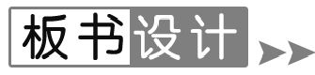
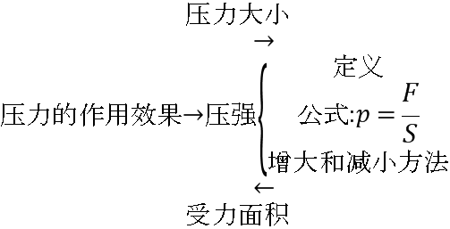

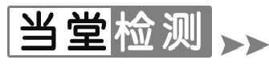
1.重力为10 N的物体放在水平桌面上,桌面受到的压力为 10 N,方向 竖直向下 .
2.如果物体表面2 m²的面积上受到的压强是400 Pa,那么该面1 m²面积上受到的压强是 400 Pa.
3.下列说法中,正确的是( C )
A.重力就是压力
B.压力的方向与重力的方向总是一致的
C.压力和重力是两种不同性质的力,有的压力是由重力产生的
D.压力与重力无关
4.下列做法中,能够减小压强的是( A )
A.把书包带做得宽些
B.软包装饮料的吸管有一端被削尖
C.刀钝了用磨刀石磨一磨
D.将水平地面上的长方体砖由平放改为竖放
5.站在地面上的小明想让自己对地面的压强变为最小,他应该( D )
A.抬起一只脚 B.走动
C.坐在地面上 D.平躺在地面上
6.静止在斜面上的金属块,重为10 N,金属块对斜面的压力为6 N,金属块与斜面的接触面积为20 cm²,则金属块对斜面的压强是( B )
A.5×10³ Pa B.3×10³ Pa
C.2×10³ Pa D.8×10³ Pa
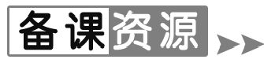
“硬气功”中力学知识的应用
银枪刺喉:两人相对,分别用喉部顶住木杆两头的枪尖,只见木杆虽被两人顶弯了,而喉部安然无恙.其实这个节目并不是两人喉部有超人的耐刺能力,其中有许多窍门,例如可使枪尖较钝,并不像针尖那样锐利,增大受力面积而减小压强,降低了危险性.窍门二是枪上的木杆质地很软,两人轻轻一顶就弯.窍门三,枪尖并非顶在喉部,而是随着木杆的弯曲,枪头侧面贴在喉部下方的胸骨上,面积变大,压强变小,有惊而无险.[
腹上开石:表演者仰卧在地面上(或钉板上),身上压上大石板;助手抡锤砸石板,石碎而人无损.这个表演的道理是,石板压在人身上,接触面积大而压强小.锤子砸在石板上时,由于铁锤的质量远远小于石板的质量,所以通过石板传向人体的冲击力对人体产生的压强微小.此外,助手在抡锤时使用的是点锤(锤砸到石板即可),不往深处砸.至于人躺在钉板上面,也是面积大压强小的道理.就好像拿一根鬃毛扎皮肤会感觉疼,如果取一捆鬃毛扎皮肤则不疼.这类表演需要的只是胆量.

